**ĐẠI HỌC BÁCH KHOA HÀ NỘI**

**---🙠**🕮**🙢---**

**TIỂU LUẬN HỌC PHẦN**

**KHOA HỌC DỮ LIỆU VÀ ỨNG DỤNG KINH DOANH**

NHÓM 5

Đề bài:

**Dự báo doanh thu hàng tháng ngành dịch vụ việt nam**

**Giáo viên hướng dẫn**: TS. Trần Ngọc Thăng

**Sinh viên thực hiện:** Nguyễn Hữu Hải

**MSSV:** 20213442

**Lớp:** Kế toán 01- K66

**Mã HP**: MI4064

**Mã lớp:**  150775

***Năm học 2023 - 2024***

**MỤC LỤC**

**I.** **TỔNG QUAN NGÀNH DỊCH VỤ VIỆT NAM** 4

**1.1** **Vai trò của dịch vụ trong nền kinh tế hiện đại** 4

**1.2** **Thực trạng phát triển một số ngành dịch vụ** 5

1.2.1 Thuận lợi 5

1.2.2 Khó khăn 5

**1.3** **Định hướng và mục tiêu phát triển dịch vụ** 6

**II.** **MÔ TẢ BÀI TOÁN** 7

**2.1** **Mô tả bài toán dự đoán doanh thu ngành Dịch vụ Việt Nam** 7

2.1.1 Bài toán nghiệp vụ 7

2.1.2 Bài toán kỹ thuật 8

**2.2** **Xác định các yếu tố đầu vào của bài toán** 8

**2.3** **Các bước xây dựng bài toán** 9

**III.** **XÂY DỰNG MÔ HÌNH** 10

**3.1** **Thu thập dữ liệu** 10

**3.2** **Khám phá dữ liệu** 11

**3.3** **Tiêu chí đánh giá mô hình** 14

**3.4** **Xây dựng mô hình** 14

3.4.1 Hồi quy tuyến tính 14

3.4.2 Mô hình SVM 18

3.4.3 Mô hình mạng Nơron 20

**3.5** **Đánh giá mô hình** 22

3.5.1 Hồi quy tuyến tính 22

3.5.2 Mô hình SVM 22

3.5.3 Mô hình mạng Nơron 23

**3.7** **Dự báo** 24

**3.8** **Ngữ cảnh ứng dụng** 26

**3.9** **Ứng dụng mô hình vào bài toán nghiệp vụ** 26

**3.10** **Ý nghĩa thực tiễn ngành Dịch vụ ở Việt Nam** 27

**IV.** **KẾT LUẬN** 28

**MỞ ĐẦU**

Trong nền kinh tế hiện đại, ngành dịch vụ đã và đang trở thành một trong những động lực chính thúc đẩy sự phát triển kinh tế của các quốc gia. Ở Việt Nam, ngành dịch vụ không chỉ đóng góp lớn vào GDP mà còn tạo ra hàng triệu việc làm, đóng vai trò quan trọng trong việc nâng cao chất lượng cuộc sống của người dân. Theo số liệu của Tổng cục Thống kê, trong những năm gần đây, tỷ trọng đóng góp của ngành dịch vụ vào GDP của Việt Nam ngày càng tăng, chiếm khoảng 40-45% GDP quốc gia.

Sự phát triển mạnh mẽ của ngành dịch vụ đặt ra yêu cầu cấp thiết về việc dự báo doanh thu một cách chính xác, nhằm hỗ trợ các nhà quản lý và doanh nghiệp trong việc lập kế hoạch, phân bổ nguồn lực và đưa ra các quyết định chiến lược. Dự báo doanh thu giúp xác định xu hướng thị trường, nhận diện các yếu tố ảnh hưởng và đưa ra các biện pháp điều chỉnh kịp thời để duy trì và phát triển hoạt động kinh doanh. Đặc biệt, trong bối cảnh nền kinh tế toàn cầu đang trải qua những biến động phức tạp do đại dịch COVID-19 và các yếu tố chính trị, kinh tế khác, việc dự báo doanh thu càng trở nên quan trọng hơn bao giờ hết.

1. **TỔNG QUAN NGÀNH DỊCH VỤ VIỆT NAM**
   1. **Vai trò của dịch vụ trong nền kinh tế hiện đại**

Ở bất kỳ quốc gia nào, sự tăng trưởng kinh tế đều phụ thuộc vào ba thành phần chính của nền kinh tế. Tuy nhiên, trong những năm gần đây, khu vực dịch vụ tại các nước đang phát triển đang bùng nổ với tốc độ nhanh chóng, đóng góp lớn vào sản lượng, thu nhập và tạo ra nhiều việc làm. Thậm chí, năng suất lao động trong lĩnh vực dịch vụ hiện nay còn cao hơn so với nông nghiệp và công nghiệp. Ở các nước phát triển, dịch vụ đã trở thành lĩnh vực chiếm ưu thế. Khi ngành nông nghiệp không có nhiều tiến bộ, những hoạt động dịch vụ mới sẽ xuất hiện và bổ sung cho khu vực dịch vụ, góp phần thúc đẩy sự tăng trưởng của nền kinh tế. Do đó, ngành dịch vụ giữ vai trò then chốt trong sự phát triển kinh tế của mọi quốc gia.

Tầm quan trọng của ngành dịch vụ được thể hiện qua các đóng góp của nó vào nhiều khía cạnh khác nhau của nền kinh tế.

Hoạt động kinh doanh bao gồm cả thương mại nội địa và ngoại thương. Thương mại, một phần của ngành dịch vụ, giúp thuận tiện hóa việc trao đổi hàng hóa và dịch vụ giữa nhà sản xuất và người tiêu dùng. Thương mại nội địa là việc trao đổi hàng hóa và dịch vụ trong nước, cung cấp thu nhập và việc làm cho những người tham gia vào các hoạt động này. Ngoại thương đóng vai trò lớn trong phát triển kinh tế, chủ yếu thông qua nhập khẩu máy móc và thiết bị không sản xuất được trong nước. Nhập khẩu giúp tạo ra năng lực mới trong sản xuất hoặc mở rộng công suất hiện có, còn được gọi là nhập khẩu phát triển. Nhập khẩu để duy trì hoạt động sản xuất hiện tại được gọi là nhập khẩu bảo dưỡng.

Tài chính, như một hoạt động của ngành dịch vụ, đóng vai trò thiết yếu trong việc thực hiện các hoạt động kinh tế. Tài chính liên quan đến việc cung cấp quỹ từ các nguồn tiền tệ cần thiết cho cá nhân, doanh nghiệp và chính phủ. Các cá nhân cần tiền để đáp ứng nhu cầu hàng ngày và chi tiêu sản xuất. Doanh nghiệp cần quỹ để trả lương, mua nguyên liệu thô, và đầu tư vào máy móc mới hoặc thay thế. Chính phủ cần quỹ để cung cấp các dịch vụ công cộng. Các tổ chức tài chính cung cấp vốn cho nhiều nhóm người khác nhau với mục đích khác nhau, qua đó tạo ra thu nhập và việc làm cho dân chúng.

Trước đây, khu vực dịch vụ chịu trách nhiệm phân phối sản lượng của khu vực sơ cấp và thứ cấp đến người tiêu dùng trung gian và cuối cùng, đồng thời cung cấp nhiều dịch vụ cho cả nhà sản xuất và người tiêu dùng. Các hoạt động thương mại, vận chuyển và lưu trữ đảm bảo hàng hóa và dịch vụ đến đúng nơi và đúng thời điểm cần thiết cho người tiêu dùng. Hoạt động kinh doanh và dịch vụ tài chính giúp huy động và phát triển nguồn lực trong các lĩnh vực khác nhau của nền kinh tế.

Các hoạt động trong lĩnh vực dịch vụ thường yêu cầu đầu tư vốn ít hơn so với các lĩnh vực khác. Tuy nhiên, phần lớn các hoạt động dịch vụ cũng yêu cầu ít không gian hơn và tập trung vào việc sử dụng tri thức, đòi hỏi nguồn nhân lực đáng kể để phát triển hầu hết các hoạt động trong lĩnh vực này.

* 1. **Thực trạng phát triển một số ngành dịch vụ**

### ***1.2.1 Thuận lợi***

Cơ sở hạ tầng đóng vai trò quan trọng trong việc thúc đẩy phát triển kinh tế, đặc biệt là ngành dịch vụ. Hệ thống giao thông, viễn thông, và tiện ích công cộng ngày càng được cải thiện, giúp giảm thời gian và chi phí vận chuyển hàng hóa và hành khách. Sự phát triển của cơ sở hạ tầng kỹ thuật số như mạng internet cũng mở ra nhiều cơ hội cho các dịch vụ trực tuyến và thương mại điện tử, hỗ trợ mạnh mẽ cho các ngành công nghệ cao.

Việc xác định các nhóm ngành dịch vụ trọng điểm và phát triển chiến lược phù hợp là cần thiết để tối ưu hóa nguồn lực. Các ngành dịch vụ có tiềm năng như công nghệ thông tin, truyền thông, logistics, hàng không, du lịch và tài chính cần được tập trung phát triển. Công nghệ thông tin và truyền thông là nền tảng cho nhiều ngành kinh tế khác, logistics đóng vai trò quan trọng trong chuỗi cung ứng, còn hàng không và du lịch thu hút đầu tư và du khách quốc tế.

Dịch vụ tài chính và ngân hàng không ngừng phát triển và đa dạng hóa. Ngân hàng không chỉ cung cấp các dịch vụ truyền thống mà còn mở rộng sang các dịch vụ tài chính hiện đại như ngân hàng số và thanh toán điện tử. Sự hiện đại hóa này cải thiện hiệu quả hoạt động và nâng cao trải nghiệm khách hàng, đồng thời tăng cường khả năng tiếp cận tài chính cho doanh nghiệp và cá nhân.

Nhà nước đã ban hành nhiều chính sách hỗ trợ phát triển lĩnh vực dịch vụ. Các chính sách này bao gồm cải cách hành chính, giảm thiểu thủ tục, và tạo môi trường kinh doanh thuận lợi. Đầu tư vào cơ sở hạ tầng, công nghệ và đào tạo nguồn nhân lực cũng được chú trọng. Chính phủ khuyến khích đầu tư nước ngoài, bảo vệ quyền sở hữu trí tuệ và thúc đẩy đổi mới sáng tạo, từ đó tạo động lực cho sự phát triển bền vững của ngành dịch vụ.

* + 1. ***Khó khăn***

Các ngành dịch vụ đòi hỏi tri thức và giá trị cao như công nghệ thông tin, tài chính kỹ thuật số, và dịch vụ chuyên môn vẫn phát triển chậm. Thiếu nhân lực có trình độ cao, cùng với thiếu các điều kiện và môi trường thuận lợi để phát triển toàn diện, là những rào cản lớn đối với sự phát triển của các ngành này.

Để ngành dịch vụ phát triển mạnh mẽ hơn, cần có sự gắn kết và kết nối chặt chẽ hơn với các ngành kinh tế khác. Sự liên kết này giúp tối ưu hóa nguồn lực, tạo ra nhiều cơ hội hợp tác và phát triển mới. Tuy nhiên, hiện nay, sự kết nối giữa các ngành kinh tế và dịch vụ vẫn chưa đủ mạnh và đa dạng, hạn chế khả năng phát triển của thị trường dịch vụ.

Nhân lực trong ngành dịch vụ hiện tại vẫn còn yếu và thiếu về cả số lượng và chất lượng. Sự thiếu hụt này không chỉ do thiếu đầu tư đúng mức vào đào tạo và phát triển nhân lực mà còn do chưa có chính sách hỗ trợ và khuyến khích phát triển đội ngũ nhân lực chất lượng cao trong lĩnh vực này. Điều này ảnh hưởng trực tiếp đến hiệu quả và năng suất của các dịch vụ cung cấp.

Việc ứng dụng công nghệ thông tin và triển khai chính phủ điện tử vẫn còn chậm so với nhiều quốc gia khác trong khu vực. Công nghệ thông tin là yếu tố quan trọng để nâng cao hiệu quả và chất lượng dịch vụ, nhưng hiện tại, tốc độ ứng dụng và triển khai các giải pháp công nghệ số ở Việt Nam còn khá chậm. Sự chậm trễ này khiến Việt Nam tụt hậu so với các quốc gia khác trong việc phát triển và hiện đại hóa dịch vụ.

* 1. **Định hướng và mục tiêu phát triển dịch vụ**

Trong bối cảnh đó, phát triển dịch vụ có vai trò quan trọng, không chỉ trực tiếp tạo động lực phát triển, mà còn tạo lập và củng cố sự liên kết, bảo đảm đầu ra cho các ngành công-nông nghiệp và tác động lan tỏa trong toàn bộ nền kinh tế.

Phát triển dịch vụ cảng biển và cửa khẩu, dịch vụ vận tải với cơ cấu hợp lý, hiệu quả, nhất là khai thác dầu khí, vận tải biển, cảng biển, đóng và sửa chữa tàu biển, du lịch biển, nuôi trồng thuỷ sản; phát triển dịch vụ hậu cần nghề cá và đẩy mạnh khai thác xa bờ. Tăng thị phần vận tải đường sắt, đường biển và đường thuỷ nội địa. Nâng cao chất lượng vận tải đường bộ và đường hàng không. Tăng cường kết nối giữa các phương thức vận tải, khuyến khích phát triển vận tải đa phương thức và logistics. Gắn phát triển kinh tế biển với bảo vệ chủ quyền biển, đảo.

Tập trung phát triển một số ngành dịch vụ có lợi thế, có hàm lượng tri thức, công nghệ cao và dịch vụ kinh tế đối ngoại, như hàng không, cảng biển quốc tế, xuất khẩu lao động, xúc tiến thương mại quốc tế; viễn thông, công nghệ thông tin; tài chính, ngân hàng, bảo hiểm, chứng khoán; thương mại điện tử, cùng các dịch vụ hỗ trợ sản xuất kinh doanh khác; dịch vụ giáo dục - đào tạo, y tế chất lượng cao, dịch vụ khoa học và công nghệ, văn hóa, thông tin, thể thao, dịch vụ việc làm; Phát triển du lịch thành ngành kinh tế mũi nhọn.

Phát triển mạnh dịch vụ thông tin truyền thông đáp ứng yêu cầu phát triển kinh tế - xã hội và bảo đảm quốc phòng, an ninh. Thực hiện cơ chế thuê dịch vụ công nghệ thông tin trong quản lý nhà nước và cung cấp dịch vụ công. Phát triển đồng bộ hệ thống phân phối bán buôn, bán lẻ. Chú trọng phát triển thương mại điện tử và xây dựng thương hiệu hàng hoá Việt Nam. Tăng cường kết nối giữa doanh nghiệp sản xuất, phân phối, các hiệp hội và cơ quan quản lý để phát triển mạnh thị trường trong và ngoài nước.

Chủ động tham gia vào mạng phân phối toàn cầu. Phát triển các dịch vụ tài chính quốc tế phù hợp cam kết về mở cửa thị trường đi kèm với cơ chế minh bạch hóa dịch vụ quản lý danh mục đầu tư, cung cấp và lưu chuyển thông tin tài chính, các dịch vụ chứng khoán phụ trợ; tăng cường minh bạch hoá và bảo hộ đầu tư, giải quyết tranh chấp minh bạch, rõ ràng và có hiệu quả; Hoàn thiện thể chế để tận dụng cơ hội và phòng ngừa, giảm thiểu các thách thức do tranh chấp quốc tế, nhất là tranh chấp thương mại, đầu tư quốc tế. Hoàn thiện pháp luật về tương trợ tư pháp phù hợp với pháp luật quốc tế.

1. **MÔ TẢ BÀI TOÁN**
   1. **Mô tả bài toán dự đoán doanh thu ngành Dịch vụ Việt Nam**
      1. ***Bài toán nghiệp vụ***

Mục tiêu của bài toán này là cung cấp dự đoán doanh số của ngành dịch vụ tại Việt Nam dựa trên các yếu tố kinh tế và xã hội. Kết quả dự đoán nhằm giúp các doanh nghiệp và cơ quan quản lý có cái nhìn tổng thể về tình hình thị trường dịch vụ, từ đó điều chỉnh chiến lược kinh doanh một cách linh hoạt và hiệu quả. Điều này không chỉ giúp tối ưu hóa nguồn lực mà còn thúc đẩy sự phát triển bền vững của ngành dịch vụ.

**Ứng dụng của kết quả dự đoán:**

**Quyết định đầu tư:** Dự đoán doanh số đóng vai trò then chốt trong việc đưa ra các quyết định đầu tư. Các nhà đầu tư và doanh nghiệp có thể dựa vào các kết quả dự đoán để xác định những lĩnh vực dịch vụ có tiềm năng tăng trưởng cao, như du lịch, nhà hàng, khách sạn, giáo dục và y tế. Thông qua việc hiểu rõ xu hướng thị trường, họ có thể phân bổ nguồn vốn một cách hiệu quả, tối ưu hóa lợi nhuận và giảm thiểu rủi ro.

**Phát triển chiến lược kinh doanh**: Các doanh nghiệp trong ngành dịch vụ có thể sử dụng kết quả dự đoán doanh số để xây dựng và điều chỉnh chiến lược kinh doanh. Dự đoán doanh số giúp họ hiểu rõ hơn về nhu cầu và xu hướng của thị trường, từ đó phát triển sản phẩm và dịch vụ mới phù hợp. Việc nắm bắt được xu hướng tiêu dùng và thay đổi thị hiếu của khách hàng sẽ giúp các doanh nghiệp nâng cao khả năng cạnh tranh và đáp ứng tốt hơn nhu cầu thị trường.

**Quản lý rủi ro:** Dự đoán doanh số cung cấp các kịch bản dự báo về tình hình thị trường dịch vụ và kinh doanh trong tương lai, giúp doanh nghiệp quản lý rủi ro hiệu quả. Bằng cách xác định các rủi ro tiềm ẩn và chuẩn bị các biện pháp phòng ngừa, doanh nghiệp có thể giảm thiểu tác động tiêu cực từ các biến động kinh tế và xã hội. Điều này không chỉ bảo vệ lợi ích của doanh nghiệp mà còn đảm bảo sự ổn định và phát triển bền vững trong dài hạn.

**Hỗ trợ định hình chiến lược kinh doanh, phát triển sản phẩm và thị trường**: Kết quả dự đoán doanh số cung cấp thông tin hữu ích cho việc thu hút đầu tư và xây dựng mối quan hệ đối tác. Các doanh nghiệp có thể sử dụng các dự báo này để thuyết phục nhà đầu tư về tiềm năng phát triển của ngành dịch vụ, từ đó thu hút vốn đầu tư và mở rộng quy mô hoạt động. Ngoài ra, dự đoán doanh số cũng giúp doanh nghiệp xác định các thị trường tiềm năng và lập kế hoạch mở rộng hoạt động kinh doanh, đồng thời cải thiện quan hệ đối tác chiến lược với các bên liên

* + 1. ***Bài toán kỹ thuật***

Mục tiêu của bài toán này là phát triển các mô hình dự đoán dựa trên dữ liệu lịch sử và các biến kinh tế, xã hội khác để ước lượng doanh số ngành dịch vụ tại Việt Nam trong tương lai. Kết quả dự đoán sẽ cung cấp thông tin chính xác và kịp thời để hỗ trợ ra quyết định thời gian thực và tự động hóa, từ đó giúp các doanh nghiệp và cơ quan quản lý điều chỉnh chiến lược một cách hiệu quả.

**Ứng dụng của kết quả dự đoán**

**Dự báo thị trường:** Kết quả dự đoán doanh số sẽ cung cấp thông tin quý giá về xu hướng thị trường dịch vụ. Doanh nghiệp có thể sử dụng những dự đoán này để lập kế hoạch cung cấp dịch vụ và tiêu thụ sản phẩm một cách hiệu quả. Việc hiểu rõ nhu cầu thị trường sẽ giúp các doanh nghiệp điều chỉnh kế hoạch sản xuất, marketing và phân phối, từ đó tối ưu hóa lợi nhuận và đáp ứng tốt hơn nhu cầu của khách hàng.

**Quản lý chuỗi cung ứng:** Dự đoán doanh số cũng hỗ trợ các nhà quản lý chuỗi cung ứng trong ngành dịch vụ đưa ra quyết định về việc cung ứng, vận chuyển và lưu trữ dịch vụ một cách hiệu quả. Bằng cách dự báo chính xác nhu cầu dịch vụ, các doanh nghiệp có thể tối ưu hóa quy trình cung ứng, giảm thiểu chi phí lưu kho và vận chuyển, đồng thời đảm bảo dịch vụ được cung cấp đúng thời gian và địa điểm cần thiết.

**Điều chỉnh chiến lược kinh doanh:** Dự đoán doanh số giúp các doanh nghiệp trong ngành dịch vụ điều chỉnh chiến lược kinh doanh để thích ứng với biến động của thị trường và cạnh tranh. Các doanh nghiệp có thể sử dụng thông tin dự báo để thay đổi kế hoạch marketing, phát triển sản phẩm mới, mở rộng thị trường hoặc điều chỉnh giá cả. Điều này không chỉ giúp doanh nghiệp tăng cường khả năng cạnh tranh mà còn đảm bảo sự phát triển bền vững.

**Thu hút đầu tư:** Kết quả dự báo doanh số cũng có thể hỗ trợ việc thu hút đầu tư bằng cách cung cấp thông tin chi tiết và khả thi về tiềm năng lợi nhuận của các dự án kinh doanh dịch vụ tại Việt Nam. Nhà đầu tư có thể dựa vào các dự báo này để đánh giá mức độ rủi ro và tiềm năng sinh lợi của các khoản đầu tư, từ đó đưa ra quyết định đầu tư hợp lý. Sự minh bạch và chính xác trong dự báo doanh số sẽ giúp tăng cường niềm tin của nhà đầu tư và thu hút vốn đầu tư vào ngành dịch vụ.

* 1. **Xác định các yếu tố đầu vào của bài toán**

**Đầu vào (Features):**

* Month (Tháng): Tháng trong năm (giá trị từ 1 đến 12).
* Year (Năm): Dữ liệu năm lịch sử (2010 - 2024)
* CPI (Chỉ số giá tiêu dùng): Đây là chỉ số đo lường mức giá trung bình của một rổ hàng hóa và dịch vụ tiêu dùng mà các hộ gia đình sử dụng, thể hiện mức lạm phát.
* GDP (Tổng sản phẩm quốc nội): Là tổng giá trị của tất cả hàng hóa và dịch vụ được sản xuất trong một quốc gia trong một khoảng thời gian nhất định.
* Temperature (Nhiệt độ): Nhiệt độ trung bình trong tháng (đơn vị là °C ).
* USD/VND (Tỷ giá hối đoái USD/VND): Tỷ giá hối đoái giữa đồng Đô la Mỹ (USD) và đồng Việt Nam (VND).

**Đầu ra (Target):**

* Service Sales (Doanh số dịch vụ): Doanh số bán hàng trong ngành dịch vụ (Tính theo đơn vị tiền tệ Tỷ VNĐ ).  
  1. **Các bước xây dựng bài toán**

**Thu thập dữ liệu:**

* Lấy dữ liệu lịch sử về các yếu tố đầu vào (Month, Year, CPI, GDP, Temperature, USD/VND).
* Lấy dữ liệu lịch sử về doanh số dịch vụ tương ứng.

**Tiền xử lý dữ liệu:**

* Xử lý các giá trị thiếu hoặc ngoại lai trong dữ liệu.
* Chuẩn hóa hoặc điều chỉnh các giá trị để phù hợp với mô hình dự đoán.

**Chia dữ liệu:**

* Chia dữ liệu thành tập huấn luyện và tập kiểm tra (80% cho huấn luyện, 20% cho kiểm tra).

**Huấn luyện mô hình:**

* Sử dụng các thuật toán học máy (Machine Learning) như hồi quy tuyến tính, mô hình SVM, cây quyết định, mô hình học sâu (Deep Learning), mạng Nơron v.v.
* Huấn luyện mô hình với tập dữ liệu huấn luyện.

**Đánh giá mô hình:**

* Đánh giá mô hình dựa trên các số liệu như MSE (Mean Squared Error), RMSE (Root Mean Squared Error), MAE (Mean Absolute Error), R² score, v.v.

**Dự đoán:**

* Sử dụng mô hình đã huấn luyện để dự đoán doanh số dịch vụ cho các tháng trong tương lai dựa trên các yếu tố đầu vào.

1. **XÂY DỰNG MÔ HÌNH**
   1. **Thu thập dữ liệu**

Thu thập dữ liệu doanh số, GDP, CPI , USD/VND ngành dịch vụ và lấy dữ liệu từ trang wep đưa vào excel để thực hiện việc tiềm xử lý dữ liệu :

<https://finance.vietstock.vn/du-lieu-vi-mo/47/ban-le.htm>

<https://vn.investing.com/currencies/usd-vnd-historical-data>

* 1. **Khám phá dữ liệu**

**Tiềm xử lý dữ liệu:** Loại bỏ những giá trị thiếu từ dữ liệu đã được thu thập từ file excel để xử lý những giá trị bị lỗi

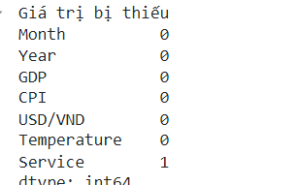

Hình 3.1 Mô tả dữ liệu lỗi

**Mô tả dữ liệu**

Hình 3.2 Mô tả dữ liệu

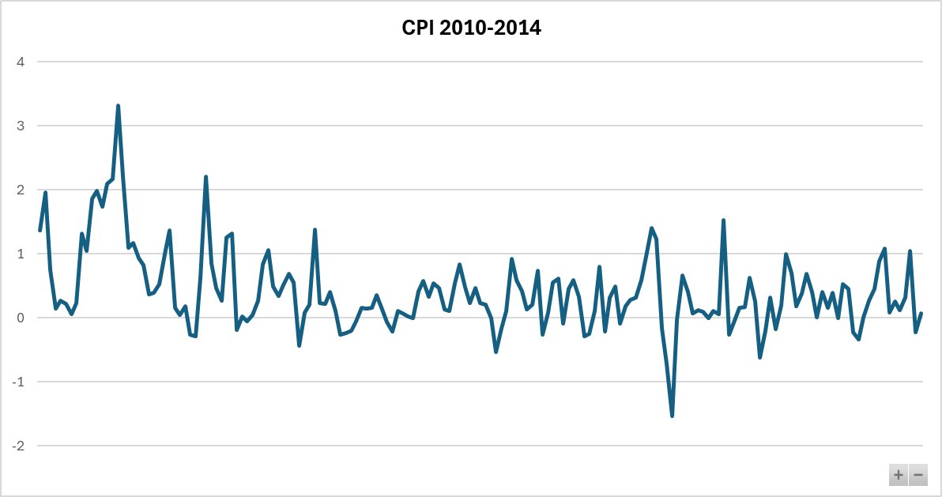

Hình 3.3 biểu đồ CPI 2010-2024

Hình 3.4 Doanh thu Dịch vụ Việt Nam 2010-2024

Hình 3.4 Tăng trưởng GDP Việt Nam

Hình 3.5 Tỷ giá hối đoái USD/VND

* 1. **Tiêu chí đánh giá mô hình**

***Các chỉ số đánh giá mô hình:***

* **MAE (Mean Absolute Error):** Đo lường độ sai lệch trung bình tuyệt đối giữa các giá trị dự đoán và giá trị thực tế. MAE càng nhỏ càng tốt, cho thấy các dự báo ít sai lệch so với giá trị thực tế.
* **RMSE (Root Mean Squared Error):** Là căn bậc hai của MSE. RMSE có cùng đơn vị đo với dữ liệu gốc, giúp dễ dàng diễn giải hơn MSE.
* R² (R-squared): Đo lường mức độ phù hợp của mô hình hồi quy với dữ liệu. Giá trị R² nằm trong khoảng từ 0 đến 1, với 1 là tốt nhất.
* **MAPE (Mean Percentage Absolute Error):** Đo lường độ chênh lệch trung bình phần trăm giữa các giá trị dự đoán và giá trị thực tế. Giá trị MPAE càng thấp thì mô hình càng chính xác.
* **Thời gian chạy mô hình**: Đánh giá thời gian chạy xong một mô hình từ đó kết hợp thêm tiêu chí đánh giá thời gian chạy mô hình vào để đánh giá mô hình  
  1. **Xây dựng mô hình**
     1. ***Hồi quy tuyến tính***

Bài toán dự đoán doanh số ngành dịch vụ tại Việt Nam dựa trên dữ liệu lịch sử và các biến kinh tế, xã hội khác được giải quyết bằng cách sử dụng 4 mô hình hồi quy khác nhau: Linear Regression, Ridge Regression, Lasso Regression và Decision Tree Regression. Dưới đây là cách xây dựng và đánh giá các mô hình này**:**

* **Model 1: Linear Regression**

Phân tích hồi quy tuyến tính được sử dụng để dự đoán giá trị của một biến dựa trên giá trị của biến khác. Biến bạn muốn dự đoán được gọi là biến phụ thuộc. Biến bạn đang sử dụng để dự đoán giá trị của biến khác được gọi là biến độc lập

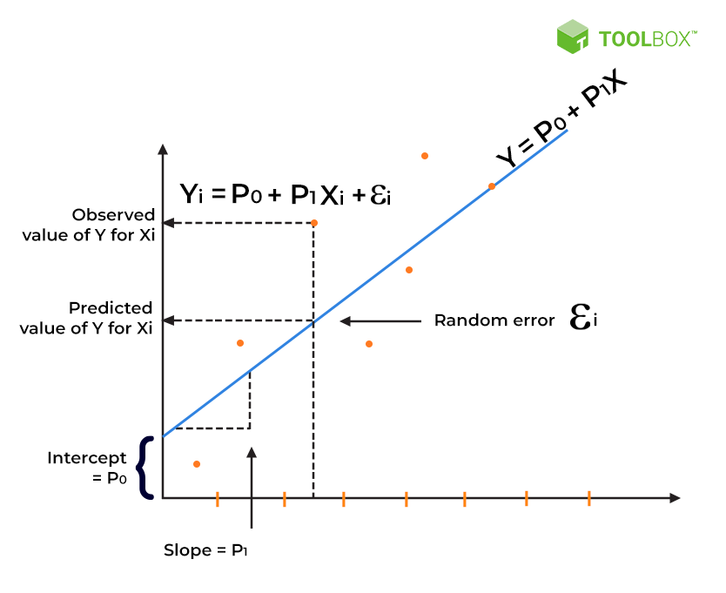

Hình 3.6 Liner Regression

**Xây dựng mô hình**

Biến đầu vào: 'Month', 'Year', 'CPI','GDP','Temperature','USD/VND

Biến đầu ra : 'Service'

Chia tập dữ liệu : 80/20

* **Model 2: Ridge Regression**

Hồi quy Ridge—còn được gọi là chính quy hóa L2—là một trong một số loại chính quy hóa cho các mô hình hồi quy tuyến tính . Chính quy hóa là một phương pháp thống kê để giảm thiểu lỗi do trang bị quá mức trên dữ liệu huấn luyện. Hồi quy Ridge đặc biệt hiệu chỉnh hiện tượng đa cộng tuyến trong phân tích hồi quy.

Điều này rất hữu ích khi phát triển các mô hình học máy có số lượng tham số lớn, đặc biệt nếu các tham số đó cũng có trọng số cao. Trong khi bài viết này tập trung vào việc chính quy hóa các mô hình hồi quy tuyến tính, hãy lưu ý rằng hồi quy sườn cũng có thể được áp dụng trong hồi quy logistic.

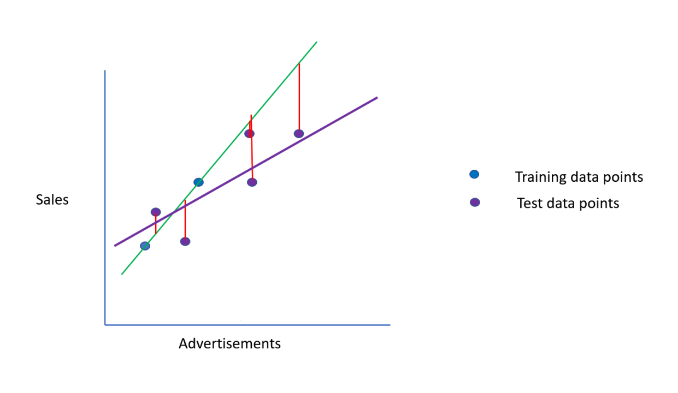

Hình 3.7 Ridge regression

**Xây dựng mô hình**

Biến đầu vào: 'Month', 'Year', 'CPI','GDP','Temperature','USD/VND

Biến đầu ra : 'Service'

Chia tập dữ liệu : 80/20

* **Model 3: Lasso Regression**

Hồi quy Lasso là một kỹ thuật chính quy hóa áp dụng hình phạt để ngăn chặn việc trang bị quá mức và nâng cao tính chính xác của các mô hình thống kê.

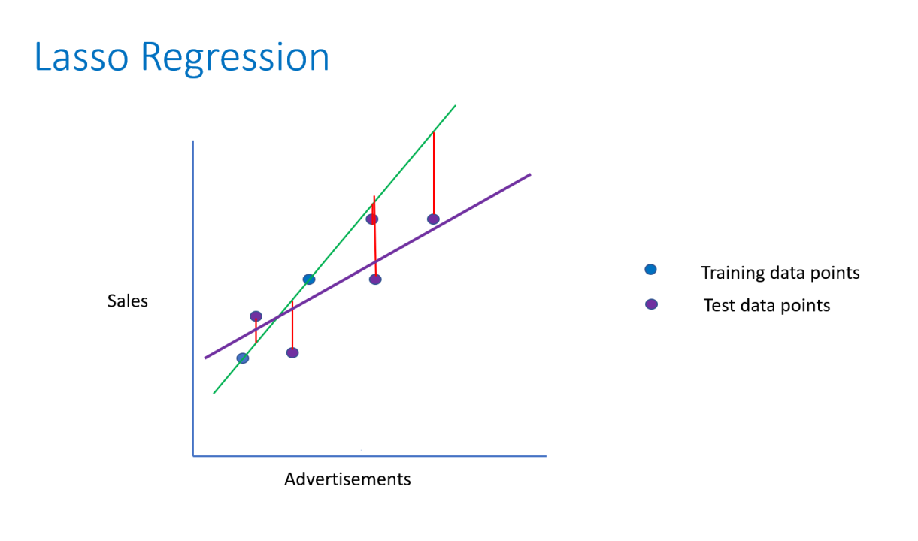

Hình 3.8 Lasso Regression

Biến đầu vào: 'Month', 'Year', 'CPI','GDP','Temperature','USD/VND

Biến đầu ra : 'Service'

Chia tập dữ liệu : 80/20

* **Model 4: Decision Tree Regression**

Cây quyết định xây dựng mô hình hồi quy hoặc phân loại dưới dạng cấu trúc cây. Nó chia tập dữ liệu thành các tập con ngày càng nhỏ hơn, đồng thời cây quyết định liên quan được phát triển dần dần. Kết quả cuối cùng là một cây có các nút quyết định và nút lá . Nút quyết định (ví dụ: Outlook) có hai hoặc nhiều nhánh (ví dụ: Nắng, U ám và Mưa), mỗi nhánh đại diện cho các giá trị cho thuộc tính được kiểm tra. Nút lá (ví dụ: Số giờ đã chơi) thể hiện quyết định về mục tiêu số. Nút quyết định trên cùng trong cây tương ứng với nút dự đoán tốt nhất được gọi là nút gốc . Cây quyết định có thể xử lý cả dữ liệu phân loại và dữ liệu số.

**Xây dựng mô hình**

Biến đầu vào: 'Month', 'Year', 'CPI','GDP','Temperature','USD/VND

Biến đầu ra : 'Service'

Chia tập dữ liệu : 80/20

* + 1. ***Mô hình SVM***
* **Model 5: Mô hình SVM với kernel RBF**

SVM là một thuật toán đã cho thấy thành công lớn trong lĩnh vực phân loại. Nó tách dữ liệu thành các loại khác nhau bằng cách tìm siêu phẳng tốt nhất và tối đa hóa khoảng cách giữa các điểm. Để đạt được mục đích này, một hàm kernel sẽ được giới thiệu để minh họa cách thức hoạt động của nó với các máy vectơ hỗ trợ. Các hàm hạt nhân là một công cụ rất mạnh để khám phá các không gian nhiều chiều. Chúng cho phép chúng ta thực hiện phân biệt tuyến tính trên các đa tạp phi tuyến, điều này có thể dẫn đến độ chính xác và độ bền cao hơn so với chỉ các mô hình tuyến tính truyền thống.

RBF viết tắt của Radial Basis Function Kernel là một kernel rất mạnh được sử dụng trong SVM. Không giống như các hạt nhân tuyến tính hoặc đa thức, RBF phức tạp và hiệu quả hơn đồng thời có thể kết hợp nhiều hạt nhân đa thức nhiều lần ở các mức độ khác nhau để chiếu dữ liệu có thể phân tách phi tuyến tính vào không gian nhiều chiều hơn để có thể phân tách bằng siêu phẳng.

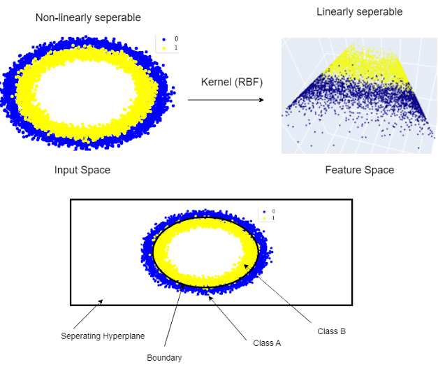

Hình 3.9 SVM với kernel RBF

**Xây dựng mô hình**

Biến đầu vào: 'Month', 'Year', 'CPI','GDP','Temperature','USD/VND

Biến đầu ra : 'Service'

Chia tập dữ liệu : 80/20

* **Model 6: Mô hình SVM với kernel đa thức**

Kernel đa thức là một loại kernel phi tuyến tính. Công thức của kernel đa thức là:

**Xây dựng mô hình**

Biến đầu vào: 'Month', 'Year', 'CPI','GDP','Temperature','USD/VND

Biến đầu ra : 'Service'

Chia tập dữ liệu : 80/20

* **Model 7: Mô hình SVM với kernel tuyến tính (linear)**

Kernel tuyến tính là một loại kernel đơn giản nhất, tương ứng với việc không có phép biến đổi phi tuyến nào được áp dụng lên dữ liệu. Với kernel tuyến tính, mô hình SVM cố gắng tìm một siêu phẳng tuyến tính để phân tách dữ liệu. Công thức của kernel tuyến tính là:

**Xây dựng mô hình**

Biến đầu vào: 'Month', 'Year', 'CPI','GDP','Temperature','USD/VND

Biến đầu ra : 'Service'

Chia tập dữ liệu : 80/20

* + 1. ***Mô hình mạng Nơron***
* **Model 8,9: Xây dựng mô hình mạng nơron**

Mạng nơ-ron là một phương thức trong lĩnh vực trí tuệ nhân tạo, được sử dụng để dạy máy tính xử lý dữ liệu theo cách được lấy cảm hứng từ bộ não con người. Đây là một loại quy trình máy học, được gọi là deep learning, sử dụng các nút hoặc nơ-ron liên kết với nhau trong một cấu trúc phân lớp tương tự như bộ não con người. Phương thức này tạo ra một hệ thống thích ứng được máy tính sử dụng để học hỏi từ sai lầm của chúng và liên tục cải thiện. Vì vậy, mạng nơ-ron nhân tạo nhắm tới giải quyết các vấn đề phức tạp, chẳng hạn như tóm tắt tài liệu hoặc nhận diện khuôn mặt, với độ chính xác cao hơn.

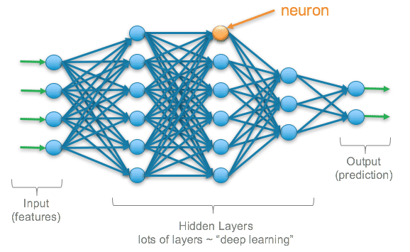

Hình 3.10 Mô hình mạng Nơron

**Xây dựng mô hình**

Biến đầu vào: 'Month', 'Year', 'CPI','GDP','Temperature','USD/VND

Biến đầu ra : 'Service'

Chia tập dữ liệu : 80/20

**Mô hình có tổng cộng 4 lớp:**

Lớp 1: Lớp đầu vào (input layer) có 64 nơ-ron với hàm kích hoạt ReLU.

Lớp 2: Lớp ẩn (hidden layer) thứ hai có 32 nơ-ron với hàm kích hoạt ReLU.

Lớp 3: Lớp ẩn thứ ba có 16 nơ-ron với hàm kích hoạt ReLU.

Lớp 4: Lớp đầu ra (output layer) có 1 nơ-ron mà không sử dụng bất kỳ hàm kích hoạt nào, dẫn đến một đầu ra tuyến tính.

* **Model 8:** epochs=50
* **Model 9:** epochs=500
* **Model 10: Sử dụng Dropout** , epochs=100

Dropout (Bỏ học) là một kỹ thuật chính quy được cấp bằng sáng chế cho Google để giảm học vẹt (overfitting) trong các mạng thần kinh bằng cách ngăn chặn các thích nghi chỉnh phức tạp của mạng trên dữ liệu đào tạo. Đó là một cách rất hiệu quả để thực hiện mô hình trung bình với các mạng thần kinh.

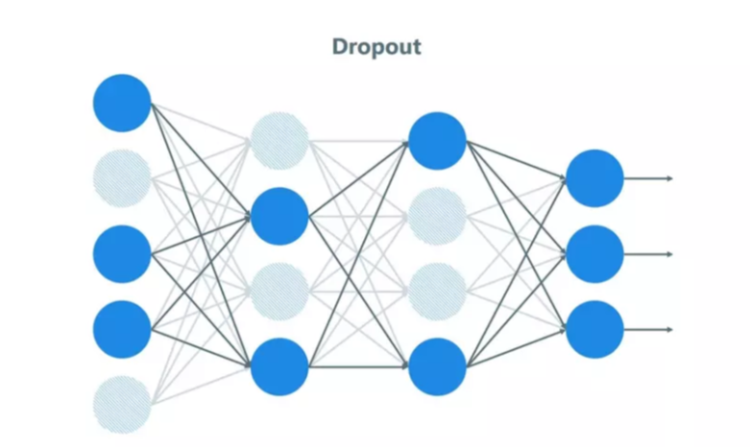

Hình 3.11 Kỹ thuật Dropout

**Xây dựng mô hình**

Biến đầu vào: 'Month', 'Year', 'CPI','GDP','Temperature','USD/VND

Biến đầu ra : 'Service'

Chia tập dữ liệu : 80/20

**Mô hình có tổng cộng 6 lớp:**

Lớp 1: Lớp đầu vào (input layer) có 128 nơ-ron với hàm kích hoạt ReLU.

Lớp 2: Lớp Dropout với tỷ lệ dropout: 0.5 được thêm vào sau lớp đầu vào

Lớp 3: Lớp ẩn (hidden layer) thứ hai có 64 nơ-ron với hàm kích hoạt ReLU.

Lớp 4: Lớp Dropout với tỷ lệ dropout: 0.5 được thêm vào sau lớp ẩn thứ hai.

Lớp 5: Lớp ẩn thứ ba có 32 nơ-ron với hàm kích hoạt ReLU.

Lớp 6: Lớp đầu ra (output layer) có 1 nơ-ron mà không sử dụng bất kỳ hàm kích hoạt nào, dẫn đến một đầu ra tuyến tính.

* 1. **Đánh giá mô hình**
     1. ***Hồi quy tuyến tính***

|  |  |  |  |  |  |
| --- | --- | --- | --- | --- | --- |
|  | **Mean Absolute Error(MAE)** | **R-squared (R2)** | **Root Mean Squared Error (RMSE)** | **Mean Percentage Absolute Error (MAPE)** | **Time**  **(Second)** |
| **Model 1** | 3515.79 | 0.8672 | 4763.739 | 10% | 0.00334 |
| **Model 2** | 3515.03 | 0.8669 | 4769.219 | 10% | 0.00169 |
| **Model 3** | 3515.45 | 0.8672 | 4764.074 | 9% | 0.00135 |
| **Model 4** | 2128.17 | 0.9224 | 3640.989 | 6% | 0.00170 |

**Đánh giá mô hình**

Model 4 có chỉ số MSE, RMSE và MAPE thấp nhất, đồng thời có giá trị R² cao nhất, cho thấy mô hình này có khả năng dự báo chính xác nhất trong số bốn mô hình.

Các mô hình Model 1, Model 2, và Model 3 có các chỉ số khá tương đồng nhau, nhưng vẫn kém hơn so với Model 4.

* + 1. ***Mô hình SVM***

|  |  |  |  |  |  |
| --- | --- | --- | --- | --- | --- |
|  | **Mean Squared Error (MSE)** | **R-squared (R2)** | **Root Mean Squared Error (RMSE)** | **Mean Percentage Absolute Error (MAPE)** | **Time**  **(Second)** |
| **Model 5** | 3402.72 | 0.8731 | 4641.655 | 14% | 0.00138 |
| **Model 6** | 3290.35 | 0.8899 | 4322.923 | 13% | 0.01568 |
| **Model 7** | 4022.81 | 0.7613 | 6367.077 | 16% | 0.00136 |

**Đánh giá mô hình**

Model 6 có chỉ số MSE, RMSE và MAPE thấp nhất, đồng thời có giá trị R² cao nhất, cho thấy mô hình này có khả năng dự báo chính xác nhất trong số bốn mô hình.

Các mô hình Model 5, Model 7 có các chỉ số khá tương đồng nhau, nhưng vẫn kém hơn so với Model 6.

* + 1. ***Mô hình mạng Nơron***

|  |  |  |  |  |  |
| --- | --- | --- | --- | --- | --- |
|  | **Mean Absolute Error(MAE)** | **R-squared (R2)** | **Root Mean Squared Error (RMSE)** | **Mean Percentage Absolute Error (MAPE)** | **Time**  **(Second)** |
| **Model 8** | 3117.26 | 0.85 | 5004.08 | 12% | 6.85 |
| **Model 9** | 1887.40 | 0.93 | 3233.54 | 7% | 20.87 |
| **Model 10** | 3809.80 | 0.81 | 5712.38 | 14% | 4.97 |

**Đánh giá mô hình**

Model 9 có chỉ số MAE, RMSE, MAPE thấp nhất, đồng thời có giá trị R² cao nhất, cho thấy mô hình này có khả năng dự báo chính xác nhất trong số bốn mô hình.

Các mô hình Model 8, Model 10 có các chỉ số không bằng Model 9

* 1. **Tổng quan mô hình**

|  |  |  |  |  |  |
| --- | --- | --- | --- | --- | --- |
|  | **Mean Absolute Error(MAE)** | **R-squared (R2)** | **Root Mean Squared Error (RMSE)** | **Mean Percentage Absolute Error (MAPE)** | **Time**  **(Second)** |
| **Model 1** | 3515.79 | 0.8672 | 4763.739 | 10% | 0.00334 |
| **Model 2** | 3515.03 | 0.8669 | 4769.219 | 10% | 0.00169 |
| **Model 3** | 3515.45 | 0.8672 | 4764.074 | 9% | 0.00135 |
| **Model 4** | 2128.17 | 0.9224 | 3640.989 | 6% | 0.00170 |
| **Model 5** | 3402.72 | 0.8731 | 4641.655 | 14% | 0.00138 |
| **Model 6** | 3290.35 | 0.8899 | 4322.923 | 13% | 0.01568 |
| **Model 7** | 4022.81 | 0.7613 | 6367.077 | 16% | 0.00136 |
| **Model 8** | 3117.26 | 0.85 | 5004.08 | 12% | 6.85 |
| **Model 9** | 1887.40 | 0.93 | 3233.54 | 7% | 20.87 |
| **Model 10** | 3809.80 | 0.81 | 5712.38 | 14% | 4.97 |

* 1. **Dự báo**

Dựa vào những mô hình dự báo trên từ đó đưa ra được Model 9 có các chỉ số tốt nhất từ đó sẽ đưa ra mô hình dự báo

**Xây dựng mô hình dự báo**

* Kỹ thuật cửa sổ trượt (Sliding Window Technique)

Kỹ thuật cửa sổ trượt liên quan đến việc sử dụng một "cửa sổ" di động trên dữ liệu chuỗi thời gian. Cửa sổ này bao gồm một khoảng thời gian cố định của dữ liệu lịch sử và nó di chuyển theo thời gian để tạo ra các tập dữ liệu đầu vào cho mô hình. Mỗi lần trượt, cửa sổ sẽ lấy một tập dữ liệu mới để dự báo giá trị tiếp theo.

**Cách áp dụng kỹ thuật cửa sổ trượt trong đoạn code**

* Tạo các đặc trưng trễ (lagged features):

là bước chuẩn bị dữ liệu để mô hình có thể học được mối quan hệ giữa giá trị hiện tại và các giá trị trong quá khứ.

* Huấn luyện mô hình:

Sau khi tạo các đặc trưng trễ và chuẩn hóa dữ liệu, mô hình mạng nơron (neural network) được huấn luyện để dự báo giá trị "Service" dựa trên các đặc trưng đầu vào.

Dự báo cho 5 tháng tiếp theo bằng kỹ thuật cửa sổ trượt:

Khởi tạo: Lấy dữ liệu đầu vào từ các tháng cuối cùng để bắt đầu dự báo.

* Vòng lặp dự báo:

Tạo dữ liệu đầu vào cho tháng tiếp theo bằng cách sử dụng giá trị trung bình của các biến không thay đổi theo thời gian và các giá trị trễ của "Service".

Sử dụng mô hình đã huấn luyện để dự báo giá trị "Service" cho tháng tiếp theo.

Cập nhật dữ liệu đầu vào với giá trị dự báo mới để sử dụng cho lần dự báo tiếp theo.

Lặp lại quá trình này cho 5 tháng tiếp theo.

**Kết quả dự báo**

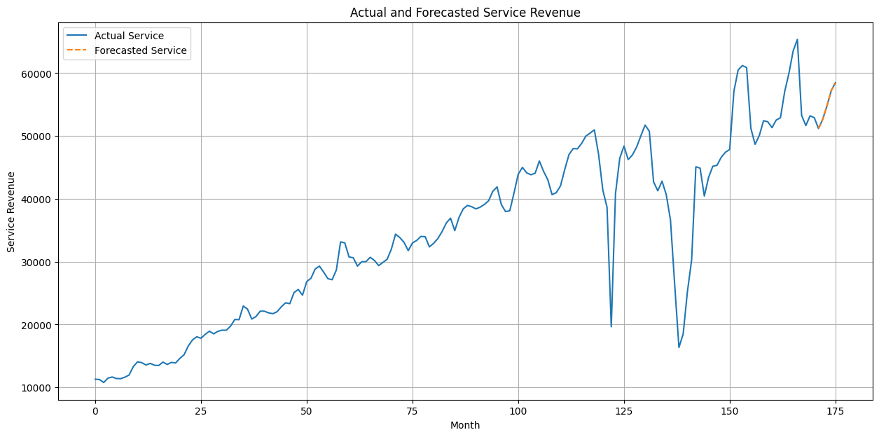

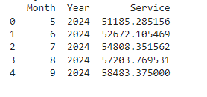

Nhận thấy thì doanh thu 5 tháng tiếp theo đang có xu hướng tăng lên từ 51185 tỷ VND lên 58483 tỷ VND vào tháng 9 năm 2024

* 1. **Ngữ cảnh ứng dụng**

**Doanh nghiệp dịch vụ:**

* Ngữ cảnh: Các doanh nghiệp hoạt động trong ngành dịch vụ, bao gồm nhà hàng, khách sạn, dịch vụ giải trí, thương mại điện tử...
* Người sử dụng: Các nhà quản lý kinh doanh, giám đốc điều hành, nhà phân tích chiến lược.
* Ứng dụng: Dự báo doanh thu để lập kế hoạch tài chính, đánh giá hiệu quả chiến lược marketing, quản lý chuỗi cung ứng và tối ưu hóa hoạt động kinh doanh.

**Chính phủ và kế hoạch phát triển kinh tế:**

* Ngữ cảnh: Cơ quan chính phủ và các tổ chức quản lý nhà nước.
* Người sử dụng: Nhà hoạch định chính sách kinh tế, nhà quản lý dự án, nhà phân tích chính sách.
* Ứng dụng: Dự báo doanh thu để lập kế hoạch phát triển kinh tế, đánh giá tác động của chính sách, lập kế hoạch ngân sách quốc gia.

**Nhà đầu tư và Ngân hàng:**

* Ngữ cảnh: Các nhà đầu tư quan tâm đến ngành dịch vụ để ra quyết định đầu tư và các tổ chức tài chính muốn đánh giá rủi ro và tiềm năng lợi nhuận.
* Người sử dụng: Nhà phân tích tài chính, quản lý danh mục đầu tư, chuyên gia tài chính.
* Ứng dụng: Dự báo doanh thu để đưa ra đánh giá đầu tư, phân tích tài chính và quản lý rủi ro.

**Nghiên cứu và phát triển kinh tế:**

* Ngữ cảnh: Viện nghiên cứu kinh tế, các trường đại học và các tổ chức nghiên cứu kinh tế xã hội.
* Người sử dụng: Nhà nghiên cứu kinh tế, giảng viên đào tạo, học sinh cao học và tiến sĩ.
* Ứng dụng: Dự báo doanh thu để nghiên cứu xu hướng kinh tế, đánh giá tác động của các chính sách kinh tế và phát triển mô hình dự báo tiên tiến.

**Ví dụ :**

Cụ thể có thể là một chuỗi nhà hàng lớn tại Việt Nam muốn dự báo doanh thu để lập kế hoạch tài chính và quản lý hoạt động. Bằng cách sử dụng mô hình dự báo chuỗi thời gian, họ có thể phân tích xu hướng doanh thu theo từng tháng, dự báo mùa cao điểm và thấp điểm, từ đó điều chỉnh chiến lược giảm thiểu lãng phí và tối ưu hóa hiệu quả hoạt động.

* 1. **Ứng dụng mô hình vào bài toán nghiệp vụ**

Muốn áp dụng mô hình để dự báo doanh thu tháng của các chi nhánh trong cả nước. Thu thập dữ liệu doanh thu thực tế từ từng chi nhánh, cùng với các thông tin về CPI, GDP, tỷ giá hối đoái và nhiệt độ để chuẩn bị dữ liệu đầu vào cho mô hình. Sau đó, áp dụng mô hình dự báo chuỗi thời gian để dự đoán doanh thu của từng chi nhánh trong các tháng tiếp theo. Các quản lý điều hành sẽ sử dụng dự báo này để lập kế hoạch vận hành, điều chỉnh nguồn lực và quản lý chiến lược kinh doanh.

Lợi ích

Áp dụng mô hình dự báo doanh thu vào bài toán nghiệp vụ như vậy giúp cho doanh nghiệp nhà hàng có thể:

* Tối ưu hóa chiến lược marketing và quản lý sản phẩm.
* Dự báo chi tiêu tài chính và lập kế hoạch ngân sách.
* Điều chỉnh linh hoạt chiến lược phân phối và khuyến mãi.
* Tối ưu hóa hoạt động vận hành và quản lý nhân sự.

Việc áp dụng mô hình này không chỉ giúp cải thiện hiệu quả kinh doanh mà còn giúp doanh nghiệp dự đoán và đáp ứng nhanh chóng với biến động thị trường và điều kiện kinh tế xã hội.

* 1. **Ý nghĩa thực tiễn ngành Dịch vụ ở Việt Nam**

**Hoạch định chiến lược kinh doanh**

Mở rộng và Đầu tư: Các doanh nghiệp có thể sử dụng dự báo này để lên kế hoạch mở rộng, đầu tư vào cơ sở hạ tầng, nhân sự và công nghệ nhằm đáp ứng nhu cầu tăng cao.

Quản lý tài chính: Doanh nghiệp có thể dựa vào dự báo để điều chỉnh ngân sách, dự trữ vốn và quản lý dòng tiền một cách hiệu quả hơn.

**Lập kế hoạch tiếp thị và bán hàng**

Chiến dịch tiếp thị: Dựa vào dự báo tăng trưởng, các doanh nghiệp có thể triển khai các chiến dịch tiếp thị mạnh mẽ hơn trong các tháng dự kiến có sự tăng trưởng cao.

Chiến lược bán hàng: Điều chỉnh các chiến lược bán hàng, như tăng cường đội ngũ bán hàng, mở rộng kênh phân phối, và cải thiện dịch vụ khách hàng.

**Quản lý nguồn lực**

Nhân sự: Tăng cường tuyển dụng và đào tạo nhân viên để đáp ứng nhu cầu dịch vụ tăng cao.

Hàng hóa và dịch vụ: Đảm bảo nguồn cung hàng hóa và dịch vụ để tránh tình trạng thiếu hụt trong giai đoạn dự báo tăng trưởng.

**Đối với các nhà đầu tư**

Đánh giá cơ hội đầu tư: Nhà đầu tư có thể dựa vào dự báo để đánh giá cơ hội đầu tư vào các cty dịch vụ tiềm năng, tăng vốn đầu tư để tối đa hóa lợi nhuận.

Rủi ro và lợi nhuận: Dự báo giúp các nhà đầu tư cân nhắc giữa rủi ro và lợi nhuận, từ đó đưa ra quyết định đầu tư hợp lý.

Chính phủ và các nhà hoạch định chính sách

Hỗ trợ ngành dịch vụ: Dự báo tăng trưởng có thể thúc đẩy chính phủ đề ra các chính sách hỗ trợ ngành dịch vụ, chẳng hạn như giảm thuế, hỗ trợ vốn vay, và cải thiện cơ sở hạ tầng.

Phát triển bền vững: Đảm bảo phát triển bền vững bằng cách cân nhắc các yếu tố môi trường và xã hội trong quá trình phát triển ngành dịch vụ.

**Người tiêu dùng**

Dự báo nhu cầu: Người tiêu dùng có thể dự đoán các xu hướng mới, tăng cường sử dụng dịch vụ và chuẩn bị tài chính cho các nhu cầu tương lai.

1. **KẾT LUẬN**

Kết luận chung về dự báo doanh thu hàng tháng ngành dịch vụ Việt Nam cho thấy sự tăng trưởng ổn định và tiềm năng phát triển mạnh mẽ trong tương lai. Các yếu tố kinh tế vĩ mô như tăng trưởng GDP, và sự phục hồi sau đại dịch COVID-19 đều đóng góp vào sự tăng trưởng này. Đồng thời, ngành du lịch, bán lẻ và dịch vụ trực tuyến đang trở thành những động lực chính.